„Az újhartyáni Szent Borbála római katolikus templom”

A nemzeti érték rövid bemutatása

Újhartyán egyetlen műemlék épülete az 1776-ban épült és 1777-ben felszentelt Szent Borbála Római Katolikus Templom, melyet I. Grassalkovich Antal, Újhartyán betelepítője építtetett.
"Amikor a középkori Hartyán helyén az első telepesek megjelentek (1764), a középkori „kis templomocska homlokzatának régiséget sugárzó romjai és – Istennek hála – egészen a mai napig álló alapjai már omlani kezdtek” – írja róla Újhartyán első plébánosa, Pankl József, tehát már a középkori Hartyán is templomos falu volt.
Szabadon álló, egy tornyú barokk templom épült, oldalán sekrestyével. Főoltára, mellékoltárai és 1789-ben öntött harangja egyházművészeti szempontból is kiemelkednek a berendezési tárgyak közül. Anyakönyvei 1779-ben kezdődnek, plébániája 1781-ben épült.
A Szent Borbála-templomban szolgált plébánosok listája:
1779–1821: Pankl József plébános
1821–1844: Haulik József plébános
1845–1856: Mikuska Károly
1856–1900: Pröbsztl Pál
1900–1919: Nuszpel István plébános, kerületi esperes, tanfelügyelő
1919−1958: Fitz István esperes, c. kanonok
1957−1977: Szepes Ottó plébános
1977−1987: Füles Lajos
1987−2017: Orosz János
2017− Hefler Gábor

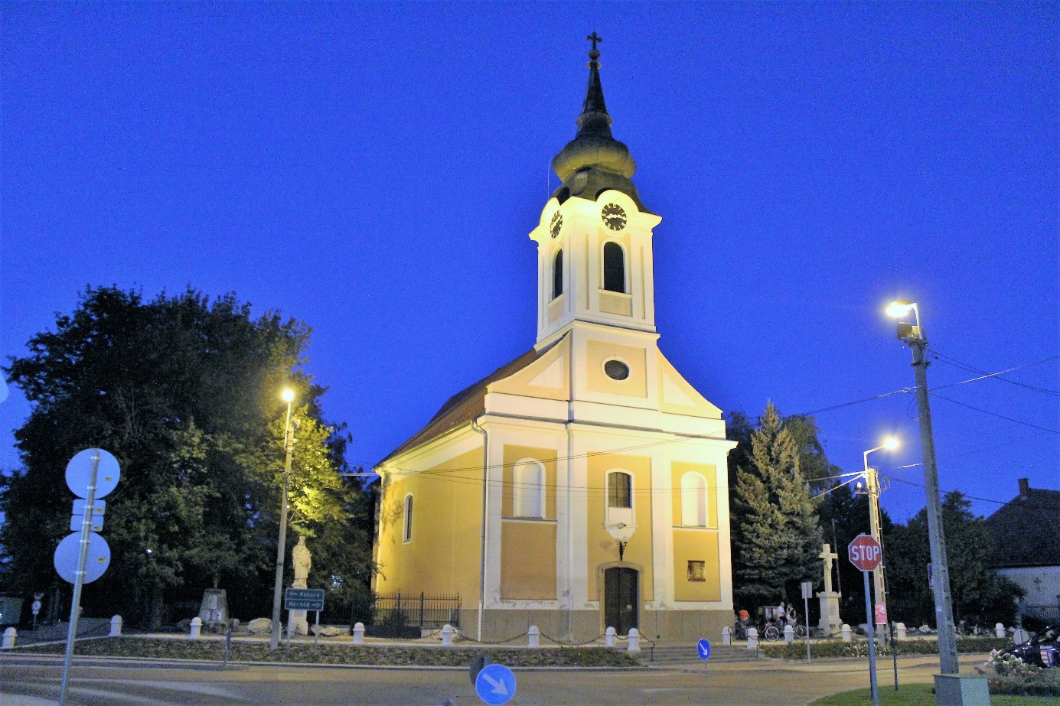

Szent Borbála római katolikus templom

